Práctica 6

Gestión de una empresa de autobuses de línea

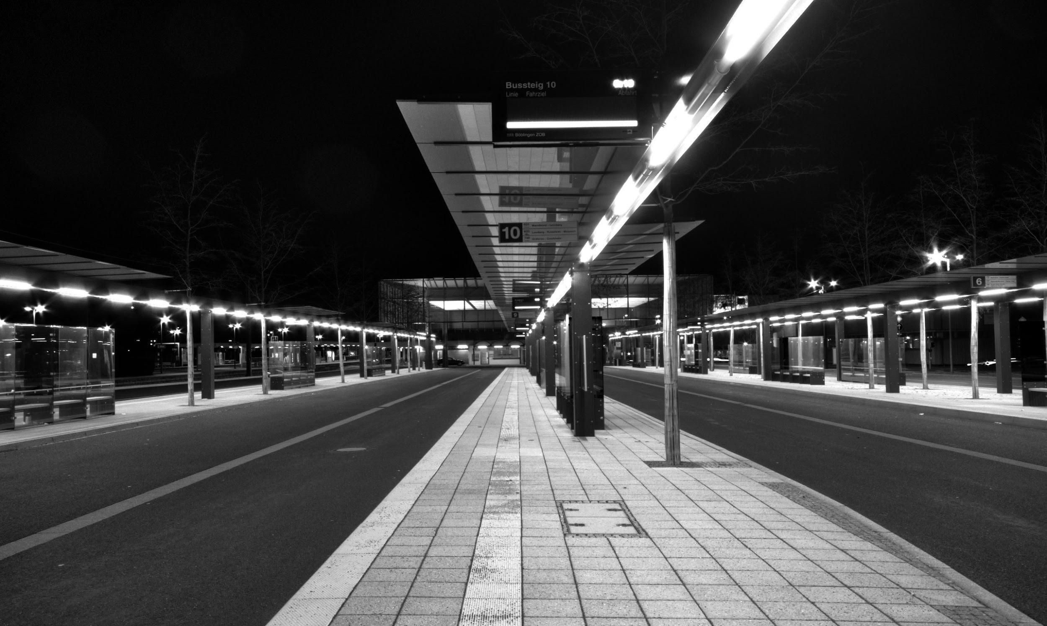

Javier López Domínguez

Francisco Javier Caracuel Beltrán

Miguel Ángel Dengra Martínez

Iván Rodríguez Millán

Índice

**Resumen****2**

**Análisis de requisitos****3**

Requisitos de datos: 4

Requisitos funcionales: 7

Restricciones semánticas: 12

**Esquema de Caja Negra****13**

**DFDS****15**

Esquema Armazón F (DFD-0) 15

Gestión de flota (DFD-1) 16

Gestión de flota (DFD-2) 16

Planificación de rutas (DFD-1) 17

Planificación de rutas (DFD-2) 17

Recursos Humanos (DFD-1) 18

Recursos Humanos (DFD-2) 18

Gestión de tickets (DFD-1) 19

Gestión de tickets (DFD-2) 19

**Esquema Conceptual Armazón****20**

**Esquemas externos****21**

Esquema externo Gestión de flota (DFD-1) 21

Esquema externo Gestión de flota (DFD-2) 22

Esquema externo Planificación de rutas (DFD-1) 24

Esquema externo Planificación de rutas (DFD-2) 25

Esquema externo Recursos Humanos (DFD-1) 27

Esquema externo Recursos Humanos (DFD-2) 28

Esquema externo Gestión de tickets (DFD-1) 29

Esquema externo Gestión de tickets (DFD-2) 30

**Esquemas de navegación****32**

Gestión de flota 32

Planificación de rutas 33

Recursos Humanos 41

Gestión de tickets 47

## 

## Resumen

Una importante empresa de autobuses de línea nos ha encargado la realización de un sistema de información para la gestión de la flota de vehículos de la que dispone, gestión de su plantilla (“RR.HH”), planificación de rutas y la gestión de la venta de tickets.

Para el desarrollo de este sistema de información, dividiremos las áreas funcionales anteriormente descritas en módulos:

Para la gestión de la de flota de vehículos es necesario que se pueda administrar la compra/venta de autobuses, así como el mantenimiento de los mismos para asegurar su total disponibilidad. Además se gestionará su documentación obligatoria para circular (seguro, impuesto municipal, ITV, etc.).

Para poder llevar la planificación de las rutas, la empresa necesita conocer el itinerario de cada ruta, así como las paradas que componen el mismo. También necesitará información sobre el horario impuesto por la empresa para hacer las rutas, así como los autobuses y los conductores disponibles para realizarlas. Una ruta se compondrá de una serie de paradas en un orden dado, que será el itinerario que seguirá esa ruta. Se debe permitir modificar esa ruta en el caso de que cambien su itinerario y modificar las paradas. Tanto las rutas como las paradas pueden ser eliminadas si así lo deciden los clientes. Se debe tener constancia del estado de las paradas y su mantenimiento.

El módulo de recursos humanos se encargará de gestionar las contrataciones/despidos de personal y sus respectivas nóminas, así como sus horarios y turnos. Para el cálculo de los salarios se tendrán en cuenta las ausencias de los empleados y las horas extras que estos realicen. También se podrán crear distintos tipos de informes relacionados con este módulo para uso interno de la empresa. Para conocer los requerimientos de personal y su disponibilidad para realizar las rutas, recibirá información del módulo de planificación de rutas.

El módulo de gestión de tickets deberá encargarse de recoger la información de los usuarios de cada parada, teniendo en cuenta cuál es la línea en la que se han subido (en una parada puede haber varias líneas) y realizar informes sobre cada línea al final de la jornada y mensualmente. También se encargará de las reclamaciones de los usuarios, ya sea gestionando el incidente o devolviendo la cantidad pagada por el usuario y deberá tener control sobre los distintos bonobús existentes (apertura, recarga de saldo, descuento por trayecto o cancelación).

* **Módulo Gestión de flota**: Javier López Domínguez.
* **Módulo Planificación de rutas**: Francisco Javier Caracuel Beltrán.
* **Módulo de Recursos Humanos**: Miguel Ángel Dengra Martínez.
* **Módulo de Gestión de Tickets**: Iván Rodríguez Millán.

## Análisis de requisitos

#### Requisitos de datos:

**RD1:** Datos generales de los vehículos que el administrador de flota deberá proporcionar:

* Matrícula.
* Número de plazas.
* Marca.
* Modelo.
* Fecha de fabricación.
* Precio.

**RD2:** Datos generales de los vehículos que el sistema almacenará:

* Matrícula.
* Número de plazas.
* Marca.
* Modelo.
* Fecha de fabricación.
* Precio.

**RD3:** Datos que el sistema recibe para identificar un vehículo por el administrador de flota:

* Matricula.

**RD4:** Datos de estado de los vehículos que el administrador de flota proporcionará:

* Kilometraje.
* Descripción del estado del vehículo.
* Fecha de última revisión.

**RD5:** Datos que el sistema almacenará del estado de cada vehículo:

* Kilometraje.
* Descripción del estado del vehículo.
* Fecha de última revisión.
* Activo.

**RD6:** Documentación del vehículo proporcionada por el administrador de flota:

* Fecha del próximo pago del permiso de circulación.
* Fecha del próximo pago de la póliza de seguro.
* Fecha de la próxima itv.

**RD7:** Documentación del vehículo que almacenará el sistema:

* Fecha del próximo pago del permiso de circulación.
* Fecha del próximo pago de la póliza de seguro.
* Fecha de la próxima itv.

**RD8:** Estado del vehículo en el sistema que se modificará:

* Activo.

**RD9:** Datos generales de los vehículos que el sistema deberá proporcionar al administrador de flota:

* Matrícula.
* Número de plazas.
* Marca.
* Modelo.
* Fecha de fabricación.
* Precio.

**RD10:** Datos de estado de los vehículos que el sistema proporcionará al administrador de flota:

* Kilometraje.
* Descripción del estado del vehículo.
* Fecha de última revisión.

**RD11:** Documentación del vehículo proporcionada por el sistema al administrador de flota:

* Fecha del próximo pago del permiso de circulación.
* Fecha del próximo pago de la póliza de seguro.
* Fecha de la próxima itv.

**RD12:** Datos que el sistema proporcionará para ver todos los vehículos existentes al administrador de rutas:

* Matrícula.

**RD13: Datos de una ruta**, proporcionados por el cliente y se componen de:

* Listado de Ids de paradas.
* Hora salida.
* Hora llegada.
* Matrícula.
* DNI del empleado.

**RD14: Datos de una ruta almacenados**, se guardan en el sistema:

* Activo.
* Listado de paradas.
* Hora salida.
* Hora llegada.
* Matrícula.
* DNI del empleado.

**RD15: Id de una ruta**, id único con el que se identifica a una ruta:

* Id de ruta.

**RD16: Datos de una parada**, proporcionados por el cliente y se componen de:

* Nombre.
* Dirección.
* Estado.

**RD17: Datos de una parada almacenados**, se guardan en el sistema:

* Id de parada.
* Nombre.
* Dirección.
* Estado.

**RD18: Id de una parada,** id único con el que se identifica a una parada:

* Id de parada.

**RD19: Datos de los establecimientos que venden un bonobús:**

* Identificador del establecimiento
* Dirección

**RD20: Datos de los establecimientos que venden un bonobús que el sistema almacenará:**

* Identificador del establecimiento
* Dirección

**RD21: Datos de un bonobús:**

* Identificador del bonobús.
* Tipo de tarifa.
* Vigencia del bonobús.

**RD22: Datos de un bonobús que el sistema almacenará:**

* Identificador del bonobús.
* Tipo de tarifa.
* Vigencia del bonobús.

**RD23: Nuevo horario**: Proporcionado por el usuario de sistema, se compone de:

* Id de turno.
* Hora de comienzo.
* Hora de finalización.

**RD24: Horario del empleado**: Almacenado en el sistema, se compone de:

* DNI del empleado.
* Id de turno.
* Hora de comienzo.
* Hora de finalización.

**RD25: Nueva información económica**: Proporcionado por el usuario de sistema, se compone de:

* Ausencias.
* Horas extra.
* Sueldo mensual.

**RD26: Información económica del empleado**: Almacenado en el sistema, se compone de:

* DNI del empleado.
* Ausencias.
* Horas extra.
* Sueldo mensual.

**RD27: Nuevos datos**: Proporcionados por el usuario del sistema y son:

* Tipo de empleado (conductor, administrativo o mecánico).
* Nombre.
* Apellidos.
* Dirección.
* DNI del empleado.
* Edad.
* Teléfono.
* Fotografía.

**RD28: Datos del empleado**: Almacenados en el sistema y son:

* Tipo de empleado (conductor, administrativo o mecánico).
* Nombre.
* Apellidos.
* Dirección.
* Edad.
* DNI del empleado.
* Teléfono.
* Fotografía.
* Activo.

**RD29: DNI de un empleado**, dni con el que se identifica a un empleado:

* DNI del empleado.

**RD30:** Estado del empleado en el sistema:

* Activo.

#### Requisitos funcionales:

**RF1:** **Añadir vehículo al sistema.**

Datos de entrada:

* RD1.

Datos que el sistema almacenará:

* RD2.

**RF2: Dar de baja vehículo en el sistema.**

Datos de entrada:

* RD3.

Datos que se modificarán del sistema

* RD8.

**RF3: Actualizar el estado del vehículo.**

Datos de entrada:

* RD3.
* RD4.

Datos que el sistema actualiza:

* RD5.

**RF4: Obtener los datos existentes acerca del estado del vehículo.**

datos de entrada:

* RD3.

Datos de salida:

* RD10.

**RF5: Obtener la documentación del vehículo.**

Datos de entrada:

* RD3.

Datos de salida:

* RD11.

**RF6: Actualizar la documentación del vehículo.**

Datos de entrada:

* RD3.
* RD6.

Datos que el sistema actualiza:

* RD7.

**RF7: Actualizar los datos generales de un vehículo.**

Datos de entrada:

-RD3.

-RD1.

Datos que se actualizan:

-RD2

**RF8: Obtener los datos generales de un vehículo.**

Datos de entrada:

-RD3.

Datos que se actualizan:

-RD2

**RF9: Obtener las matrículas de todos los vehículos del sistema:**

Datos de salida:

* RD12.

**RF10: Establece una ruta:** da de alta en el sistema todos los datos con los que se compone una ruta, proporcionando:

* RD13.

El sistema en respuesta almacenará:

* RD14.

**RF11: Modifica una ruta:** modifica algún valor de la ruta dada, proporcionando:

* RD14.

El sistema en respuesta almacenará:

* RD14.

**RF12: Elimina una ruta:** se eliminará del sistema la ruta dada por:

* RD15.

El sistema en respuesta eliminará esa ruta y las relaciones con:

* RD14.

**RF13: Obtiene una ruta:** obtendrá todos los datos de una ruta, proporcionando:

* RD15.

El sistema en respuesta devuelve:

* RD14.
* RD12.
* RD28.

**RF14: Establece una parada:** da de alta en el sistema una parada, proporcionando:

* RD16.

El sistema en respuesta almacenará:

* RD17.

**RF15: Modifica una parada:** modifica algún valor de la parada dada, proporcionando:

* RD17.

El sistema en respuesta almacenará:

* RD17.

**RF16: Elimina una parada:** se eliminará del sistema la parada dada por:

* RD18.

El sistema en respuesta eliminará esa parada:

* RD17.

**RF17: Obtiene una parada:** obtendrá todos los datos de una parada, proporcionando:

* RD18.

El sistema en respuesta devuelve:

* RD17.

**RF18: Pedir un (Bonobús ó Bonobús-Pensionista)**: El establecimiento pedirá a la empresa de autobuses un nuevo bonobús:

* RD19.

**RF19: Creación de un nuevo(Bonobús ó Bonobús-Pensionista)**: Dar de alta a un nuevo usuario, en donde dependiendo si edad es mayor de 67 será pensionista, ó si es menor será un usuario normal. Por lo que se creará un:

* RD21.

**RF20: Eliminar un (Bonobus ó Bonobus-Pensionista)**: Dar de baja a un usuario existente, se eliminará un:

* RD21.

**RF21: Consultar un (Bonobus ó Bonobus-Pensionista)**: Visualizar la información de un usuario existente, se visualizará un:

* RD21.

**RF22: Obtener informes del número de bonobús de cada tipo**: como por ejemplo cuántos hay de cada tipo, cuantos se dieron de baja en el último mes,año,semana , etc. Se mostrará información sobre los distintos:

* RD21.

**RF23: Creación de distintas tarifas**: Se creará una tarifa nueva, definiendo un:

* RD21.

**RF24: Modificación de las tarifas existentes**: Se modificará una tarifa existente, modificando los datos de un:

* RD21.

**RF25: Eliminar una tarifa existente**: Cuando queramos finalizar con una tarifa, la eliminaremos de un:

* RD21.

**RF26: Dar de alta a un empleado**: Añadir el usuario al sistema en el momento de su contratación proporcionando el:

* RD23.
* RD27.

El sistema almacenará los datos:

* RD29.
* RD24.
* RD26.
* RD28.

**RF27: Dar de baja a un empleado**: Dar de baja al usuario del sistema en el momento de su despido, proporcionando el:

* RD29.

El sistema modificará los datos:

* RD30

**RF28: Modificar datos de un empleado**: Permitiendo actualizar la información en cualquier momento, proporcionando el:

* RD29.
* RD27.

El sistema consultará los datos:

* RD28.

El sistema actualizará los datos:

* RD28.

**RF29: Alterar el horario de un empleado**: Para poder cambiar el horario en función de las necesidades de la empresa/empleado, aportando el:

* RD29.
* RD23.

El sistema consultará los datos:

* RD24.

El sistema actualizará los datos:

* RD24.

**RF30: Alterar la información económica de un empleado**: Para anotar las ausencias y horas extras del mes en curso, proporcionando el:

* RD29.
* RD27.

El sistema consultará los datos:

* RD26.

El sistema actualizará los datos:

* RD26.

**RF31: Crear informe sobre disponibilidad de conductores**: Permite conocer la disponibilidad de conductores para poder cubrir determinada ruta, aportando el:

* RD15.

El sistema consultará los datos:

* RD24.
* RD28.

El sistema devolverá los datos:

* RD29.

#### Restricciones semánticas:

**RS1:** No podrá haber dos rutas diferentes en el mismo intervalo de tiempo con el mismo conductor.

**RS2:** No podrá haber dos rutas en el mismo intervalo de tiempo con el mismo autobús.

**RS3**: No se podrá dar de alta a empleados de tipo conductor con edad < 21 años.

## Esquema de Caja Negra

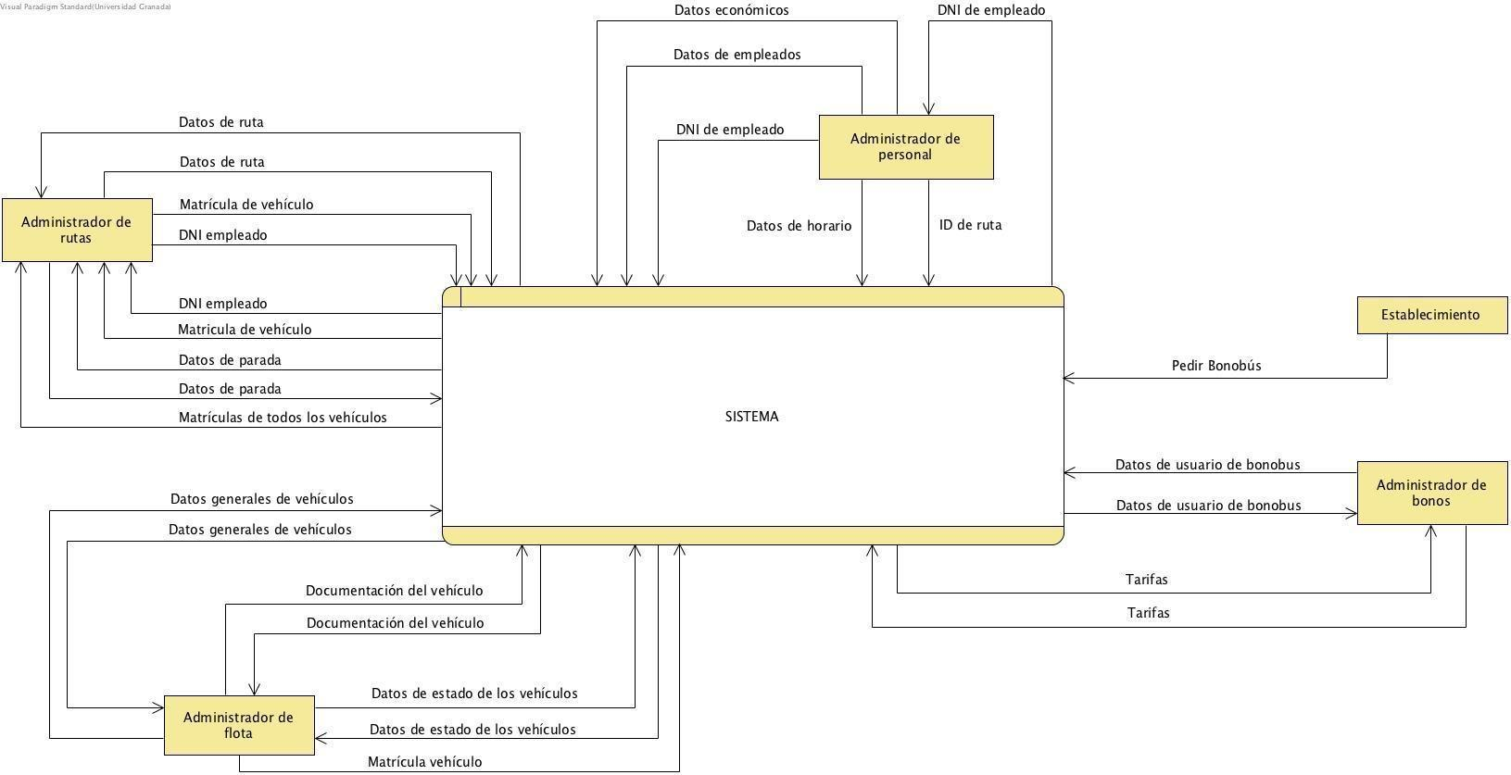

## DFDS

### Esquema Armazón F (DFD-0)

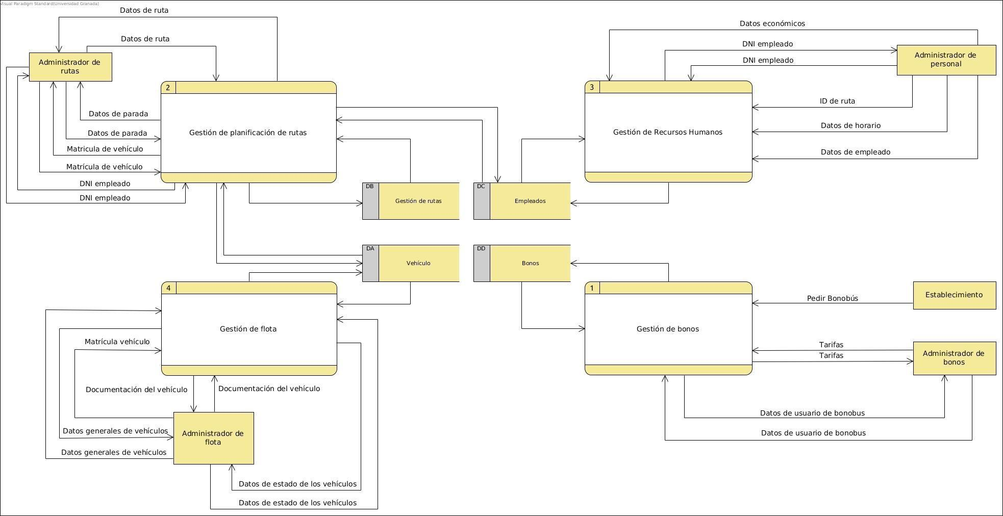

### Gestión de flota (DFD-1)

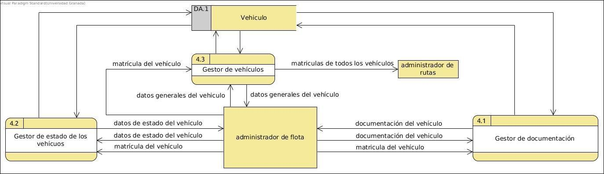

### Gestión de flota (DFD-2)

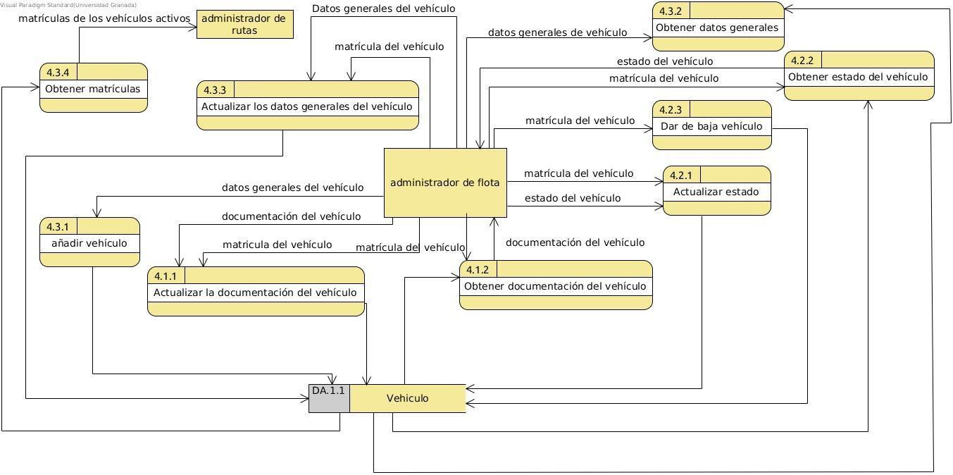

### Planificación de rutas (DFD-1)

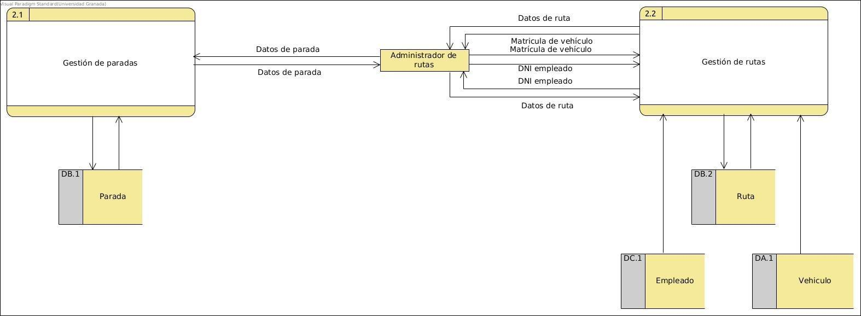

### Planificación de rutas (DFD-2)

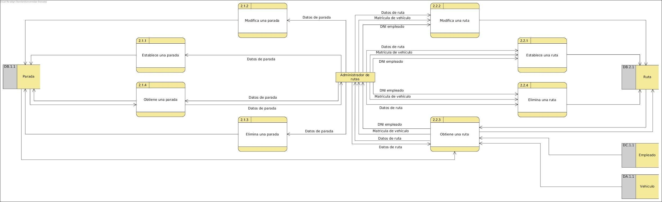

### Recursos Humanos (DFD-1)

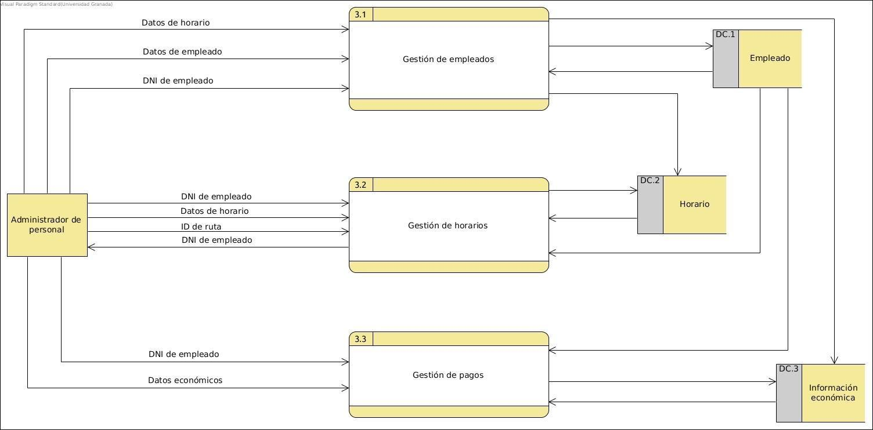

### Recursos Humanos (DFD-2)

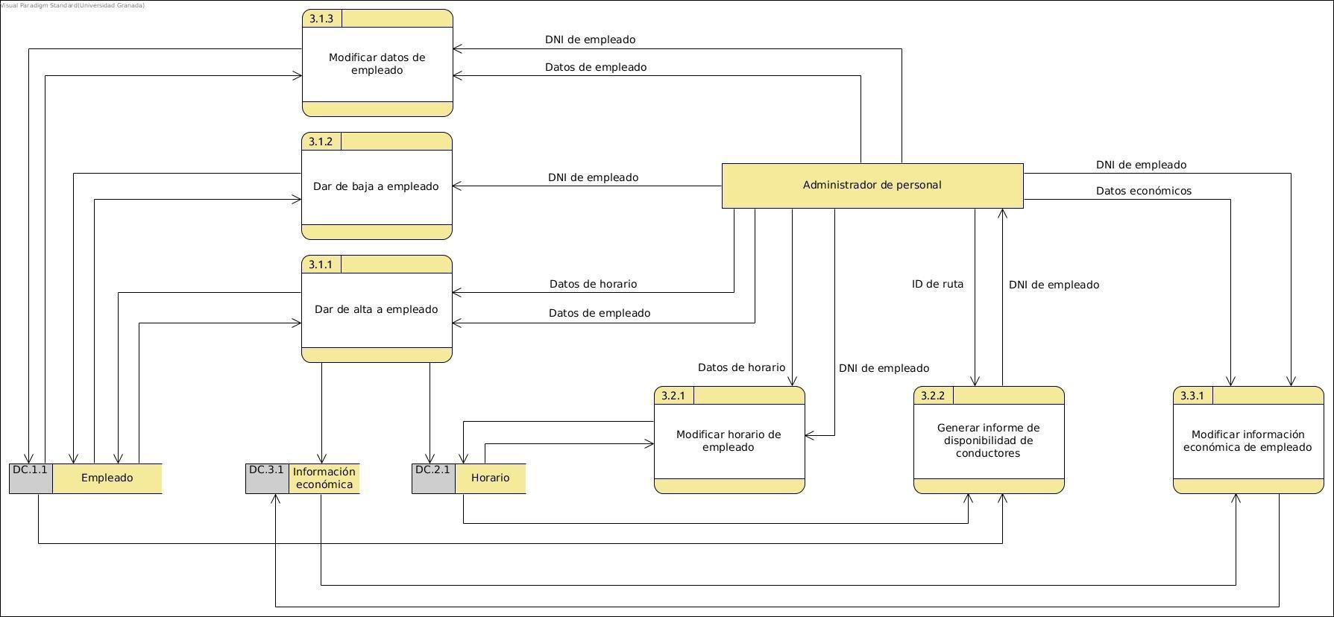

### Gestión de tickets (DFD-1)

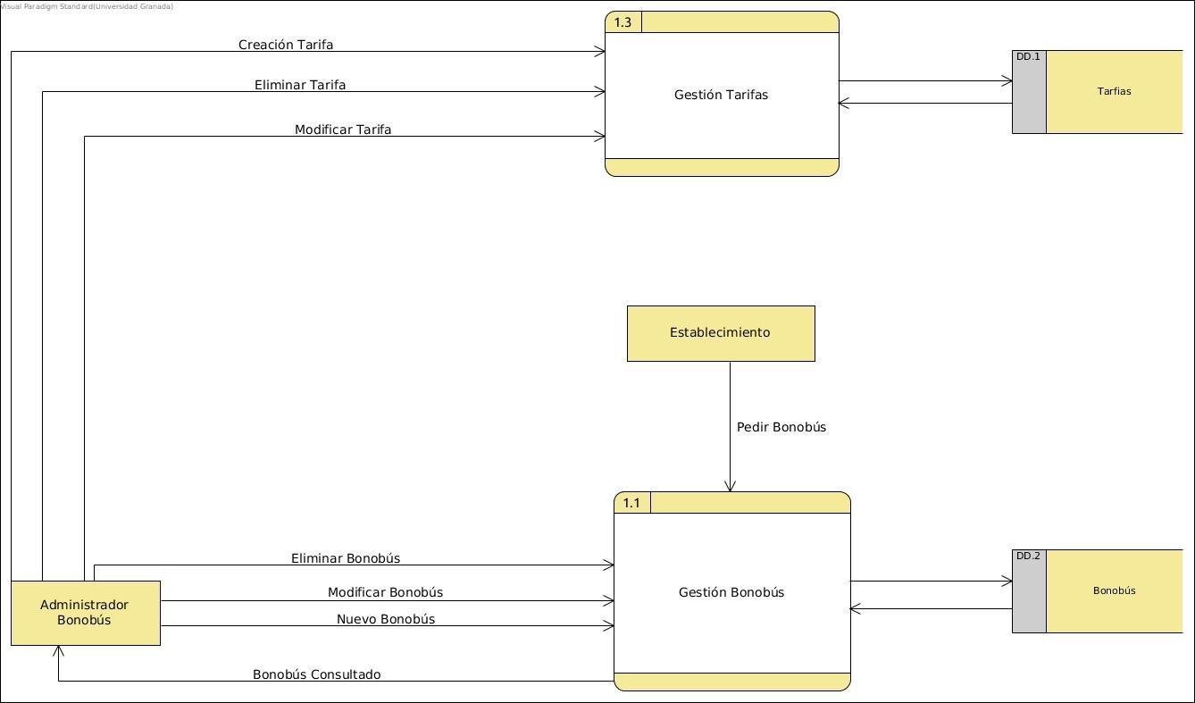

### Gestión de tickets (DFD-2)

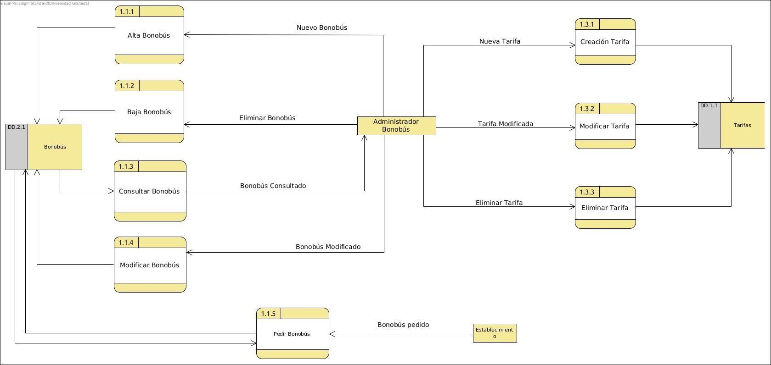

### 

## Esquema Conceptual Armazón

E-R.png

## Esquemas externos

### Esquema externo Gestión de flota (DFD-1)

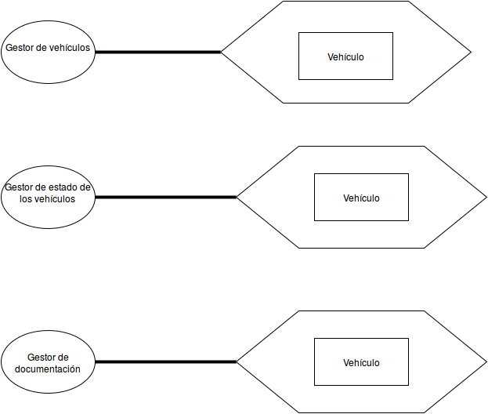

### Esquema externo Gestión de flota (DFD-2)

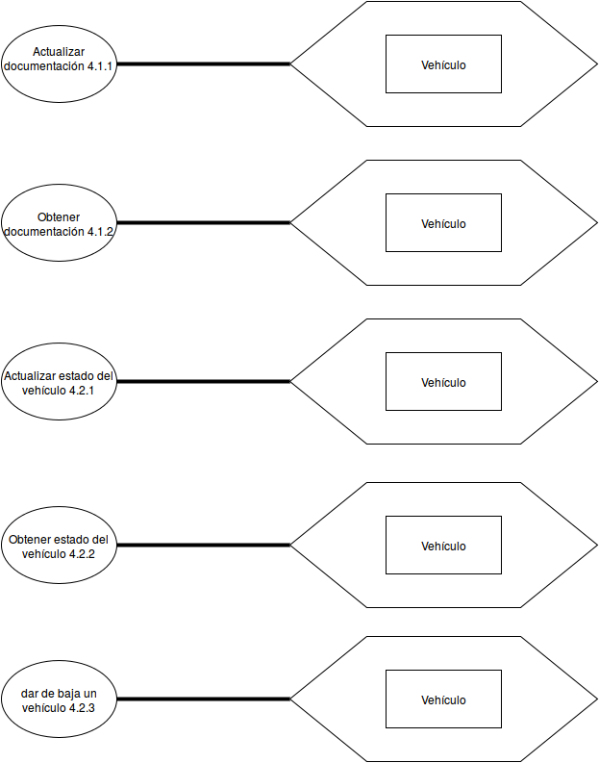

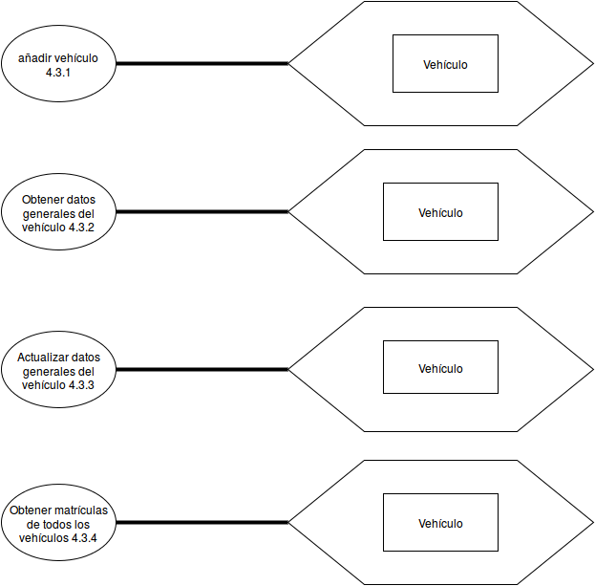

### Esquema externo Planificación de rutas (DFD-1)



### Esquema externo Planificación de rutas (DFD-2)





### Esquema externo Recursos Humanos (DFD-1)

Esquema externo - G. Recursos Humanos (DFD-1).png

### Esquema externo Recursos Humanos (DFD-2)

Esquema externo - G. Recursos Humanos (DFD-2).png

### Esquema externo Gestión de tickets (DFD-1)



### Esquema externo Gestión de tickets (DFD-2)





## Esquemas de navegación

### 

### Gestión de flota

### Planificación de rutas

### 

### 

### 



### 

### 

### 

### 

### 

### 

### 

### 

### 

### 

### 

### 

### 

### 

### 

### 

### 

### 

### 

### 

### 

### 

### 

### 

### 

### 

### 

### Recursos Humanos

### Esquema navegación - G. Recursos Humanos (Dar de alta a empleado).png

### 

### Esquema navegación - G. Recursos Humanos (Dar de baja a empleado).png

### 

### Esquema navegación - G. Recursos Humanos (Modificar datos de empleado).png

Esquema navegación - G. Recursos Humanos (Modificar horario de empleado).png

### Esquema navegación - G. Recursos Humanos (Generar informe de disponibilidad de conductores).png

Esquema navegación - G. Recursos Humanos (Modificar información económica de empleado).png

### 

### 

### Gestión de tickets

### 